時間序列分析

作業3-7-2

刘传

D22091100851

內容

一、平穩性檢驗： 2

二、純隨機性檢驗（$α=0.05$）： 3

三、確定合適的ARMA模型： 4

四、參數估計，擬合模型的口徑： 4

五、模型顯著性檢驗： 5

六、參數顯著性檢驗： 6

七、預測： 6

**一、平穩性檢驗：**

從時序圖可見，比較平穏。

自相关图和偏自相关图均具有拖尾性。

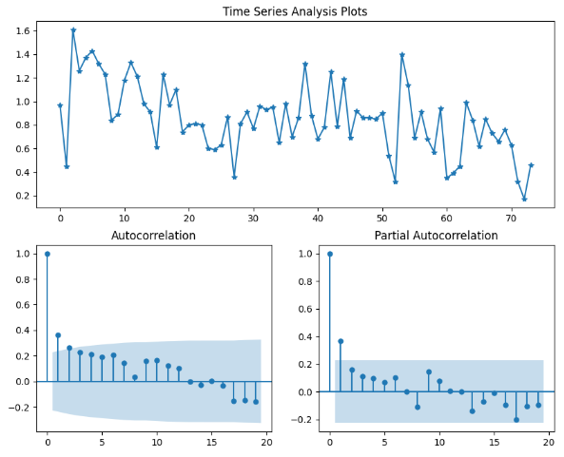

**二、純隨機性檢驗（$α=0.05$）：**

|  |  |  |
| --- | --- | --- |
| 延遲階數 | LB統計量檢驗 | |
| LB檢驗統計量的值 | P值 |
| 6 | 29.87 | P<0.05 |
| 12 | 38.58 | P<0.05 |

在各階延遲下，P值都非常小（<0.05），因此很大把握（置信水平>99%）是非白噪聲序列。

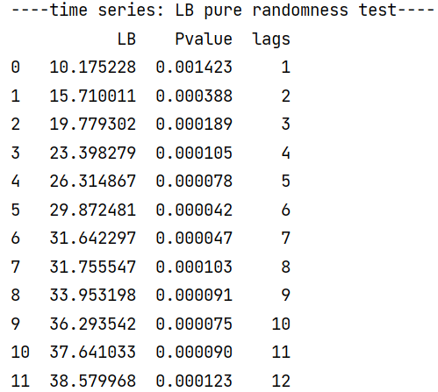

**由一、二可得，它是平穩非白噪聲序列。**

**三、確定合適的ARMA模型：**

自相关图和偏自相关图均具有拖尾性

即ARMA(1,1)

$x_{t}−μ=ϕ_{1}\left(x_{t−1}−μ\right){+ϵ}_{t}−θ_{1}ϵ_{t−1}$, $ϵ_{t}\begin{matrix}i.i.d \\ \sim \\ \end{matrix}N(0,σ_{ϵ}^{2})$

**四、參數估計，擬合模型的口徑：**

$x_{t}=0.9355(x_{t−1}−0.8319)+ϵ_{t}+0.7266ϵ_{t−1}$

$Var\left(σ_{ϵ}^{2}\right)=$ 0.069028

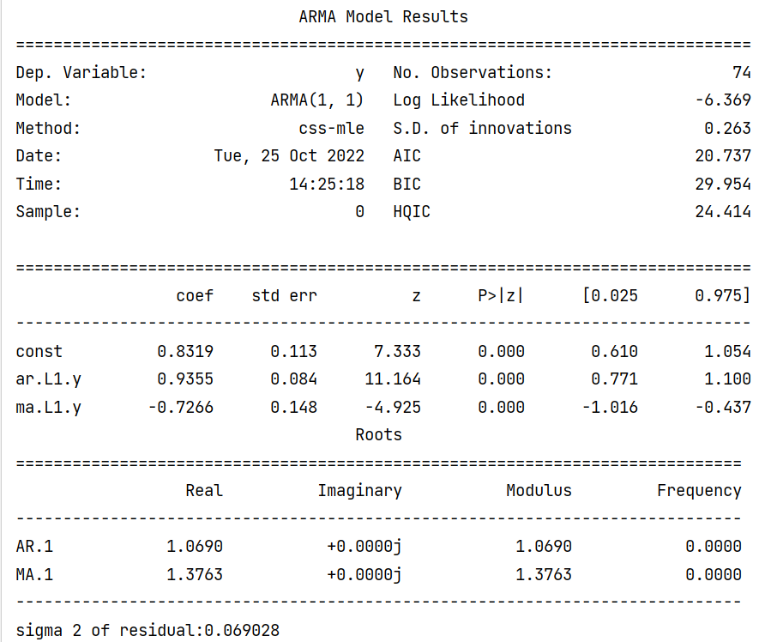

**五、模型顯著性檢驗：**

殘差序列各階數延遲下LB統計量P值均顯著大於0.05，可認為此模型擬合殘差序列屬於白噪聲序列，即擬合模型顯著有效。

|  |  |  |
| --- | --- | --- |
| 延遲階數 | LB統計量的值 | P值 |
| 6 | 0.40 | 0.99 |
| 12 | 3.96 | 0.98 |
| 18 | 7.68 | 0.98 |

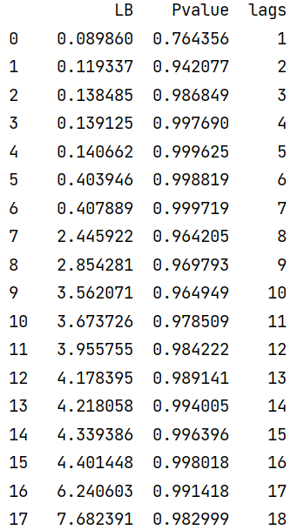

**六、參數顯著性檢驗：**

均值

|  |  |  |
| --- | --- | --- |
| 估計方法 | t統計量 | P值 |
| 極大似然 | 7.333 | <0.001 |

|  |  |  |
| --- | --- | --- |
| 估計方法 | t統計量 | P值 |
| 極大似然 | 11.164 | <0.001 |

|  |  |  |
| --- | --- | --- |
| 估計方法 | t統計量 | P值 |
| 極大似然 | -4.925 | <0.001 |

P值均小於0.05，參數檢驗均顯著。



**七、預測**

預測未來10期序列值、預測標准差、95%置值區間：

